**Aaditya Sharma (199302117) IT-6B**  
Write a program to simulate the behaviour of some sample DFA.

#include <iostream>

using namespace std;

int d1(string &s){

    int m=0;

    int i=0;

    while(i<s.size()){

        if(m==0 && s[i]=='a'){

            m=1;

            i++;

        }

        else if(m==0 && s[i]=='b'){

            m=0;

            i++;

        }

        else if(m==1 && s[i]=='a'){

            m=1;

            i++;

        }

        else if(m==1 && s[i]=='b'){

            m=2;

            i++;

        }

        else{

            i++;

        }

    }

    if(m==2)

        return 1;

    else{

        return 0;

    }

}

int main(){

    string s1;

    string s2;

    cout<<"string 1"<<endl;

    cin>>s1;cout<<"string 2"<<endl;

    cin>>s2;

    int a1;

    int a2;

    a1 = d1(s1);

    a2 = d1(s2);

    if(a1==1){

        cout<<"String 1 Accepted"<<endl;

    }

    else if(a1==0){

        cout<<"String 1 not Accepted"<<endl;

    }

    if(a2==1){

        cout<<"String 2 Accepted"<<endl;

    }

    else if(a2==0){

        cout<<"String 2 is not Accepted"<<endl;

    }

    return 0;

}

Output

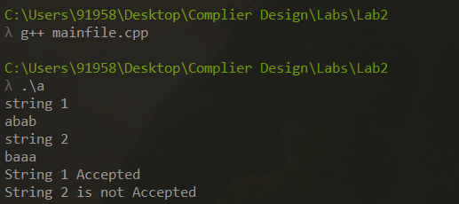

#include <iostream>

using namespace std;

int d1(string &s){

    int m=0;

    int i=0;

    while(i<s.size()){

    if(s==""){

        m=0;

    }

    else if(m==0 && s[i]=='b'){

        m=1;

        i++;

    }

    else if(m==0 && s[i]=='a'){

        m=2;

        i++;

    }

    else if(m==1 && s[i]=='b'){

        m=0;

        i++;

    }

    else if(m==1 && s[i]=='a'){

        m=3;

        i++;

    }

    else if(m==2 && s[i]=='b'){

        m=3;

        i++;

    }

    else if(m==2 && s[i]=='a'){

        m=0;

        i++;

    }

    else if(m==3 && s[i]=='b'){

        m=2;

        i++;

    }

    else if(m==3 && s[i]=='a'){

        m=1;

        i++;

    }

    else{

        i++;

    }

    }

    if(m==0) return 1;

    else{

        return 0;

    }

}

int main()

{

    string s1;

    string s2;

    cout<<"string 1"<<endl;

    cin>>s1;

    cout<<"string 2"<<endl;

    cin>>s2;

    int a1;

    int a2;

    a1 = d1(s1);

    a2 = d1(s2);

    if(a1==1){

        cout<<"String 1 Accepted"<<endl;

    }

    else if(a1==0){

        cout<<"String 1 not Accepted"<<endl;

    }

    if(a2==1){

        cout<<"String 2 Accepted"<<endl;

    }

    else if(a2==0){

        cout<<"String 2 is not Accepted"<<endl;

    }

    return 0;

}

Output

